**Pre-Reporte**

1. 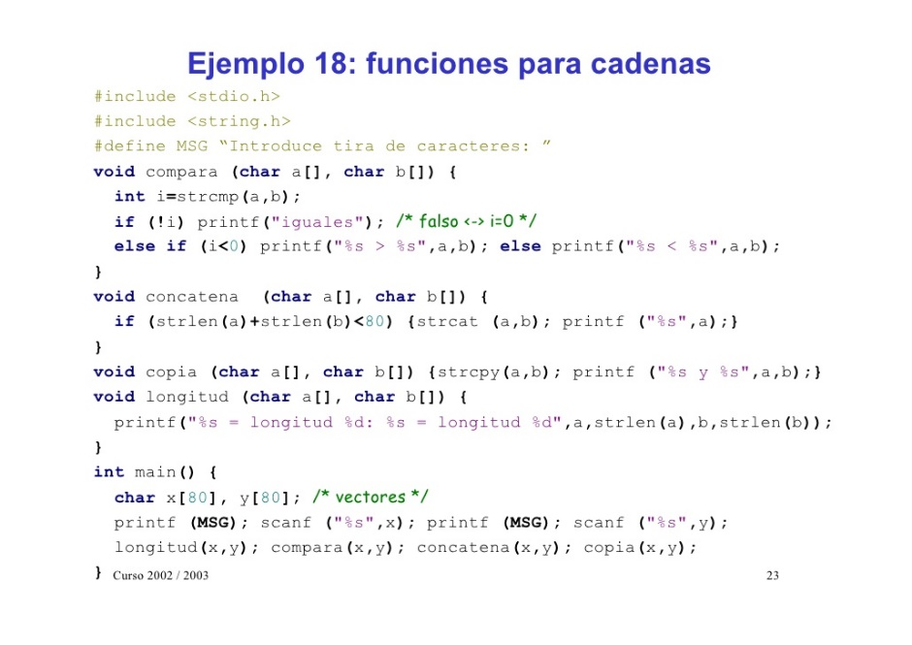Mostrar un ejemplo de las dos formas de implementar funciones en un programa en C.

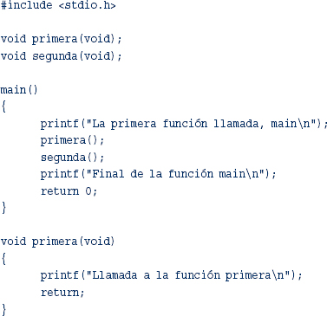

1. Investigar los tipos de paso de parámetros: por referencia y por copia.

Sintaxis:

*<tipo> [clase::] <nombre> ( [Parámetros] ).*

*{*

*cuerpo;*

*}*

**Parámetros por valor o copia**

La variable no sufre cambio alguno, por más operaciones que hagamos, esta no será modificada en la principal. Es decir, se crea una copia que solo existe en la función.

Sintaxis: *int FijateSiEsCincoVal(int x);*

**Parámetros por referencia**

En este parámetro se modifican las variables dentro y fuera de la función. Para mostrar un ejemplo del paso de parámetros por referencia, vamos a retomar el caso de la función cuadrado, salvo que en esta ocasión cambiaremos ligeramente la sintaxis para definir la misma. Veamos:

Sintaxis: *int FijateSiEsCincoRef(int &x);*